

Проект USAID «Реформування фінансового сектору»
Оголошення про прийом пропозицій (Оголошення)

№ REQ-KYI-23-0025/0028

Сертифікація за міжнародним стандартом ISO 37001:2016
«Системи управління щодо протидії корупції. Вимоги та настанови щодо застосування» для Національного банку України та Фонду гарантування вкладів фізичних осіб

Дата розміщення: 3 березня 2023 р.

Увага! Потенційні Учасники тендера, які отримали цей документ з джерела іншого, ніж компанія «DAI», повинні негайно звернутися до ProcurementFSR@dai.com та вказати назву та адресу своєї компанії, щоб прямо на цю адресу їм можна було надсилати зміни до цього Запиту або інші повідомлення. Будь-який потенційний Учасник тендера, який таким чином не виявить свою зацікавленість, бере на себе повну відповідальність у разі неотримання повідомлень до кінцевого терміну подання пропозиції. Будь-які зміни до цього запиту надсилатимутися електронною поштою.

Зміст
1. Вступ та мета 4
1.1 Мета 4
1.2 Офіс, що розміщує оголошення 4
1.3 Тип очікуваного контракту 4
2. Загальні інструкції для Учасників тендера 5
2.1 Загальні інструкції 5
2.1 Супровідний лист до пропозиції 5
2.2 Запитання щодо Оголошення 5
3. Інструкції з підготовки технічних пропозицій 6
3.1 Встановлені послуги 7
3.2 Критерії технічної оцінки 7
4. Інструкції для підготовки цінових пропозицій 8
5. Підстава для укладення договору 9
5.1 Визначення найвищої вигоди та процес відбору 9
5.2 Визначення відповідальності 10
6. Дотримання положень та умов 11
6.1 Загальні положення та умови 11
6.2 Джерело та країна походження 11
6.3 Заборонені технології 11
6.4 Унікальний ідентифікаційний номер організації Unique Entity ID (SAM) 11
7. Етика закупівлі 12
8. Згода учасника тендера з вимогами 13
9. Додатки 14
9.1 Додаток A: Частина 1. Обсяг робіт з надання послуг або технічна специфікація для Лоту 1. Сертифікація за міжнародним стандартом ISO 37001:2016 для Національного банку України 14
Додаток A: Частина 2. Обсяг робіт з надання послуг або технічна специфікація для Лоту 2. Сертифікація за міжнародним стандартом ISO 37001:2016 для Фонду гарантування вкладів фізичних осіб 20
9.2 Додаток Б: Прайс-лист 26
9.3 Додаток Г: Форма для надання інформації про минулий досвід роботи / Рекомендації 28
9.4 Додаток Д: Заяви та підтвердження про відповідність 29
9.5 Додаток Е: Інструкції з одержання номеру Unique Entity ID (SAM) для Постачальників та субпідрядників компанії «DAI» 30
9.6 Додаток Є: Форма самовизначення на звільнення від вимоги отримання номеру Unique Entity ID (SAM) 36
10. Список необов’язкових додатків 37
10.1 Додаток Ж: Контрольний перелік щодо подання пропозиції 37

Стислий огляд Оголошення
Оголошення № | RFP No. REQ-KYI-23-0025/0028
Дата розміщення Оголошення | 3 березня 2023 р.
Назва | Сертифікація за міжнародним стандартом ISO 37001:2016 «Системи управління щодо протидії корупції. Вимоги та настанови щодо застосування» для Національного банку України та Фонду гарантування вкладів фізичних осіб
Офіс, що розміщує оголошення, та адреса для запитань щодо тендера | Проєкт USAID «Реформування фінансового сектору в Україні (FSR)», вул. Льва Толстого 9а, м. Київ 01024  ProcurementFSR@dai.com  Зверніть увагу: електронна адреса для запитань відрізняється від електронної адреси для подання пропозицій!
Кінцевий термін подання запитань | Запитання щодо Оголошення мають подаватися в електронному вигляді на адресу: ProcurementFSR@dai.com не пізніше 17:00 за київським часом 11 березня 2023 року.  Всі отримані запитання будуть зібрані, і відповіді на них будуть надіслані учасникам тендера електронною поштою.
Кінцевий термін та адреса для подання пропозицій | Остаточні пропозиції мають подаватися в електронному вигляді у форматі PDF шляхом надсилання електронною поштою до компанії «DAI» не пізніше 18:00 за київським часом 22 березня 2023 року на адресу: SubmissionsFSR@dai.com.  Зверніть увагу: кінцевий термін для запитань відрізняється від кінцевого терміну для подання пропозицій!  Цінова пропозиція подається окремо від технічної. За жодних обставин інформація про витрати не повинна включатися до технічної пропозиції. Технічна пропозиція не може містити жодних відомостей про витрати або ціни, чи це стосовно результатів роботи або окремих статей робіт. Цінова інформація повинна вказуватися лише у ціновій пропозиції.
Контакти | ProcurementFSR@dai.com
Тип очікуваного договору | Договір про надання послуг з фіксованою ціною
Підстава для укладення договору | Договір укладається на підставі результатів методу комбінаційного вибору. Контракт укладається з відповідальним та розважливим Учасником тендера, який забезпечить найвищу вигоду для «DAI» з урахуванням комбінації технічних та вартісних/цінових чинників.

Вступ та мета

Мета
Компанія DAI, виконавець Проєкту «Реформування фінансового сектору в Україні», що фінансується USAID, запрошує кваліфікованих постачальників подати свої пропозиції з сертифікації за міжнародним стандартом ISO 37001:2016 Системи управління щодо протидії корупції. Вимоги та настанови щодо застосування (Anti-bribery management systems – Requirements with guidance for use) (далі – Міжнародний стандарт ISO 37001).

Даний тендер складається з двох лотів:
Лот 1. Сертифікація за міжнародним стандартом ISO 37001:2016 для Національного банку України
Лот 2. Сертифікація за міжнародним стандартом ISO 37001:2016 для Фонду гарантування вкладів фізичних осіб

Постачальники можуть подавати пропозиції як в одному з лотів, так і обох лотах одночасно.

Загальна мета цього Оголошення – вибрати один або два сертифікаційних органи (реєстратори) (далі - Виконавець) для виконання робіт, спрямованих на сертифікацію та підтвердження відповідності системи управління заходами боротьби з корупцією Національного банку України (далі – НБУ або Національний банк) усім вимогам міжнародного стандарту ISO 37001:2016 (Лот 1) та на сертифікацію відповідності внутрішньої антикорупційної системи Фонду гарантування вкладів фізичних осіб (далі – Фонд) та підтвердження її усім вимогам Міжнародного стандарту ISO 37001 (Лот 2), які:
- уповноважений (-і) на здійснення сертифікації установ згідно з Міжнародним стандартом ISO 37001;
- знайомий (-і) з аспектами діяльності відповідних сегментів українського ринку банківських та небанківських фінансових послуг;
- має (-ють) визнану компетенцію у сфері сертифікації установ згідно з Міжнародним стандартом ISO 37001 та наявність відповідного досвіду з сертифікації;
- має (-ють) кваліфікований персонал та ресурс для забезпечення виїзних перевірок в Україні.

Офіс, що розміщує оголошення
Зазначений у наведеному вище Стислому огляді Офіс, що розміщує оголошення, є єдиним контактом в компанії «DAI» для цілей даного Оголошення. Будь-який потенційний Учасник тендера, який не повідомив цей офіс про свою зацікавленість, бере на себе повну відповідальність у разі неотримання прямих повідомлень (зміни, відповіді на запитання тощо) до кінцевого терміну отримання пропозицій.

Тип очікуваного контракту
Компанія «DAI» очікує укласти “Замовлення на закупівлю/Договір за твердою фіксованою ціною” із використанням типової форми такого договору, яка використовується компанією «DAI» для подібних закупівель.
Замовлення на закупівлю/Договір за твердою фіксованою ціною – це контракт на загальну тверду фіксовану ціну на надання конкретних послуг, товарів або результатів робіт, який не коригується, якщо фактичні витрати перевищують фіксовану ціну або є нижчими за неї.
Дане Оголошення не зобов’язує компанію «DAI» укладати договір або оплачувати будь-які витрати, пов’язані з підготовкою та поданням пропозицій. Крім того, компанія «DAI» залишає за собою право відхилити будь-які або всі пропозиції, якщо вона вважатиме, що це в її інтересах.

Загальні інструкції для Учасників тендера

Загальні інструкції
«Учасник тендера» та/або «Субпідрядник» - це фірма, що пропонує свої послуги за цим Оголошенням.
«Пропозиція» - це пакет документів, які фірма подає, пропонуючи свої послуги.
«Фіналіст» - це учасник тендера, якого вибрали та запросили на другий етап відбіркового процесу (Презентація пропозицій фіналістів).

Учасники тендера, які бажають відгукнутися на це Оголошення, мають подати свої пропозиції українською мовою згідно з наведеними нижче інструкціями.
Учасники тендера повинні ознайомитися з усіма інструкціями та специфікаціями, що містяться у цьому Оголошенні. У разі невиконання цієї умови Учасник тендера діє на свій страх і ризик. Якщо до оголошення вносяться зміни, то всі умови та положення, що не були модифіковані, залишаються незмінними.
Учасники тендера можуть надати пропозицію як щодо одного із лотів, зазначених в тендері, так і щодо усіх лотів. Оцінювання пропозицій в кожному лоті здійснюватиметься незалежно від інших лотів.
Розміщення цього Оголошення у жодному разі не зобов’язує компанію «DAI» укладати договір субпідряду або контракт на замовлення про закупівлю. Учасникам тендера не будуть відшкодовуватися будь-які витрати, пов’язані з підготовкою або поданням цієї пропозиції. Компанія «DAI» у жодному разі не несе відповідальності за ці витрати.
Пропозиції мають бути подані не пізніше ніж 18:00 за київським часом 22 березня 2023 року в електронному виді у форматі PDF на адресу електронної пошти для закупівель SubmissionsFSR@dai.com. У темі повідомлення слід вказати номер Оголошення (REQ-KYI-23-0025/0028) та назву тендера («Сертифікація за міжнародним стандартом ISO 37001:2016 Системи управління щодо протидії корупції. Вимоги та настанови щодо застосування (Anti-bribery management systems – Requirements with guidance for use)
Цінова та технічна пропозиції мають подаватися окремими файлами у форматі «PDF». Додатково прохання надсилати інформацію, надану в Додатках Б-В, в форматі «XLSX».
Розмір повідомлення не повинен перевищувати 10 MБ. Пропозиції, одержані після вказаного терміну, не приймаються. Виняток може бути зроблено у надзвичайних обставинах на розсуд компанії «DAI».
Подання компанії «DAI» пропозиції у відповідь на це Оголошення є пропозицією компанії і свідчить про згоду Учасника тендера з положеннями та умовами цього Оголошення і додатків до нього. Компанія «DAI» залишає за собою право не оцінювати пропозицію, яка не відповідає вимогам або є неповною.

Супровідний лист до пропозиції
Замість супровідного листа учасники подають засвічений Кошторис згідно з Додатком Б.

Запитання щодо Оголошення
З проханнями про уточнення або надання додаткової інформації слід звертатись у письмовому вигляді або у вигляді електронного повідомлення до офісу, що розміщує оголошення, який зазначено у Стислому огляді вище. Відповіді на запитання за телефоном не надаються. Будь-яка усна інформація, одержана від працівника компанії «DAI» або Проєкту «Реформування фінансового сектору в Україні», або іншої організації, офіційною відповіддю на запитання щодо цього Оголошення не вважається.

Після кінцевого терміну подання запитань одержані запитання та відповіді на них будуть надіслані у письмовому вигляді всім зареєстрованим Учасникам тендера.

Інструкції з підготовки технічних пропозицій
Файл «PDF» з технічною пропозицією повинен носити чітку назву: «Том І – Технічна пропозиція».
При підготовці технічної пропозиції просимо враховувати вимоги щодо необхідної кваліфікації для участі у тендері. А саме:
- Наявність акредитації IAS (International Accreditation Service) (обов’язково);
- Визнана компетенція у сфері сертифікації установ згідно з Міжнародним стандартом ISO 37001 та наявність відповідного досвіду з сертифікації;
- Наявність успішних сертифікаційних аудитів за Міжнародним стандартом ISO 37001 в Україні;
- Наявність не менше 3 років досвіду у області проведення попередніх (підготовчих) аудитів для сертифікації за Міжнародним стандартом ISO 37001;
- Компанія входить до міжнародної мережі, що надає відповідні послуги, та юридично зареєстрована в Україні;
- Має кваліфікований персонал, який володіє необхідними знаннями та досвідом, та ресурс для забезпечення виїзних перевірок в Україні (обов’язково);
- Знання аспектів діяльності відповідних сегментів українського ринку банківських та небанківських фінансових послуг (бажано);
- Вміння читати документацію та надавати звіти українською та англійською мовами.

Технічна пропозиція повинна складатися з таких частин:
Частина 1: Технічний підхід (до 10 сторінок щодо одного Лоту).
У пропозиції Учасника тендера слід детально викласти його технічний підхід до виконання завдання із проведення аудитів на предмет відповідності внутрішньої антикорупційної системи організації вимогам Міжнародного стандарту ISO 37001 та подальшої сертифікації згідно з таким стандартом перелік яких наведено в Частині 1 Додатку А (для Лоту 1) та в Частині 2 Додатку А (для Лоту 2), у тому числі зазначити:
1) перелік та поетапність виконуваних робіт в ході аудиту;
2) наявність/відсутність виїзних перевірок;
3) перелік висновків/результатів, які будуть отримані, в залежності від сценарію проходження аудиту та сертифікації;
4) план-графік виконання робіт;
5) перелік нормативно-правових актів України та/або міжнародних вимог/стандартів, які будуть взяті до уваги Учасником тендеру при виконанні відповідних робіт;
6) зразок сертифіката за Міжнародним стандартом ISO 37001.
Зазначену вище інформацію учасник має надати щодо кожного із лотів окремо, а саме щодо Лоту 1. Сертифікація за міжнародним стандартом ISO 37001:2016 Anti-bribery management systems – Requirements with guidance for use (Системи управління щодо протидії корупції. Вимоги та настанови щодо застосування) Національного банку України та
Лоту 2. Сертифікація за міжнародним стандартом ISO 37001:2016 Anti-bribery management systems – Requirements with guidance for use (Системи управління щодо протидії корупції. Вимоги та настанови щодо застосування) Фонду гарантування вкладів фізичних осіб.
У пропозиції необхідно чітко описати, як Учасник тендера розуміє завдання з проведення сертифікації, а також запропонувати підхід для найбільш успішного його виконання, особливо враховуючи строки, що вимагаються, та їх залежність від дій третьої стороні по виконанню наданих рекомендацій.
Частина 2: Керівництво, ключовий персонал та штатний розклад (до 3 сторінок щодо одного Лоту).
Ця частина має бути не більше 3 сторінок. Як додаток до технічної пропозиції необхідно включити резюме ключового персоналу, і цей обсяг матеріалу при оцінці кількості сторінок на дотримання встановленого максимального обсягу не враховується. Але жодне окреме резюме не може перевищувати трьох (3) сторінок.
Просимо описати, як запропонований персонал працюватиме разом над реалізацією запропонованого Учасником тендера технічного підходу до виконання технічного завдання.
Учасники тендера можуть запропонувати ключовий персонал, вказати ролі окремих працівників, та надати обґрунтування для кожного члену групи, запропонованого додатково.
Зазначена інформація може надаватися разом на обидва лоти.
Частина 3: Можливості, досвід та результати минулої роботи компанії (до 3 сторінок щодо 1 Лоту).
У третій частині слід навести опис компанії або організації, з відповідними посиланнями на материнську компанію або дочірні підприємства. Учасники тендера повинні включити інформацію, яка демонструє їхній досвід і технічні можливості з реалізації технічного підходу, а також підтверджувати законні підстави для проведення сертифікації та видачі сертифікату відповідно до Міжнародного стандарту ISO 37001. Крім того, Учасники тендера повинні надати відомості про аналогічні роботи в минулому (за договорами чи договорами субпідряду) – не менше 2, та контактну інформацію про компанії, для яких виконувались ці роботи. Контактна інформація, як мінімум, повинна включати: П.І.Б. контактної особи, яка може розповісти про роботу Учасника тендера, назва та адреса компанії, для якої виконувалась робота, а також адреса електронної пошти та номер телефону контактної особи.
Зазначена інформація може надаватися разом на обидва лоти.

Встановлені послуги

Послуги, на виконання яких компанія «DAI» оголошує цей тендер, зазначені у Додатку A «Обсяг робіт з надання послуг та технічна специфікація».

Критерії технічної оцінки

Технічні пропозиції окремо по кожному із лотів оцінюватимуться за такими критеріями:
Критерій оцінки | Підкритерії оцінки (у разі потреби) | Максимальна кількість балів
Технічний підхід
 | Чи Учасник тендера демонструє законні підстави для проведення сертифікації та видачі сертифікату відповідно до Міжнародного стандарту ISO 37001  Чи Учасник тендера демонструє розуміння основних підходів до проведення аудитів, що передуються сертифікації та пропонує прозорий план їх проведення? Чи можливо здійснювати виїзні аудити в Україні та/або чи мають працывники компанії місце локації в Україні  Чи запропонував Учасник тендера підхід для найбільш успішного виконання технічного завдання, особливо враховуючи стислі строки та їх залежність від дій третьої стороні по виконанню наданих рекомендацій? | 30 балів  10 балів  10 балів
Кваліфікація запропонованих експертів та ключового персоналу
 | Чи пропонує Учасник тендера кваліфіковану групу аудиторів та демонструє їхню здатність виконати встановлені завдання?  Чи володіють аудитори Учасника тендеру українською мовою? | 10 балів  10 балів
Досвід та минулі роботи компанії
 | Чи демонструє компанія навички, можливості та досвід виконання проектів аналогічного характеру та обсягу, щоб успішно виконати поставлене завдання? | 30 балів
Усього балів |  | 100 балів

Інструкції для підготовки цінових пропозицій
Файл «PDF» з ціновою пропозицією повинен носити чітку назву: «Том ІІ – ЦІНОВА пропозиція».
Цінова пропозиція використовується для визначення того, які загальні пропозиції приносять найвищу вигоду, та слугує основою для переговорів до укладення договору субпідряду.
Сума договору субпідряду, що укладається, являє собою повну фіксовану ціну, яка включає все. Ані прибутку, ані комісійних, ані податків, ані додаткових витрат після укладення договору додавати не можна. Проте, для цілей пропозиції, Учасники тендера повинні надати детальний бюджет із зазначенням основних статей, а саме: заробітна плата, добові, витрати на відрядження, інші прямі витрати, непрямі ставки тощо, а також окремі статті, а саме: заробітна плата або ставки для фізичних осіб, різні види добових, оренда, комунальні послуги, страхування тощо. У пропозиціях слід вказувати ціну за одиницю продукції, кількість та загальну ціну. Всі статті, послуги тощо повинні мати чіткі назви та включатись до загальної запропонованої ціни. Всі ціни повинні бути виражені в гривнях.
Ціна оцінюватиметься на предмет реалістичності, обґрунтованості та структурного охоплення всіх видів діяльності. Така оцінка складатиметься з аналізу зазначених Учасником тендера витрат, щоб визначити, чи запропонована загальна ціна є реалістичною за роботу, яка буде виконуватися, чи відображають витрати розуміння Учасником вимог і чи відповідають витрати Технічній пропозиції.
Зразок структури бюджету див. у Частині 2 Додатку Б.
У ціновій пропозиції також слід навести опис бюджету, в якому пояснюється підстава для розрахунку кожного елементу або статті витрат. У достатньому обсязі слід також навести підтверджувальну інформацію, щоб можна було провести повний аналіз кожного елементу або кожної статті витрат. Компанія «DAI» залишає за собою право запитувати додаткову цінову інформацію, якщо тендерний комітет має сумніви щодо обґрунтованості, реалістичності або повноти ціни, запропонованої Учасником тендера.
Якщо звичайною практикою Учасника тендера є включення до бюджету непрямих витрат, а саме: накладні витрати, витрати на соціальні потреби, загальні та адміністративні витрати, адміністративні або інші ставки, то Учасники повинні пояснити в бюджетному описі ставки та їхню базу для застосування. Компанія «DAI» залишає за собою право запитувати додаткову інформацію з метою обґрунтування непрямих ставок Учасника.
За жодних обставин інформація про витрати не повинна включатися до технічної пропозиції. Технічна пропозиція не може містити жодних відомостей про витрати або ціни, чи це стосовно результатів роботи або окремих статей робіт. Цінова інформація повинна вказуватися лише у ціновій пропозиції.

Підстава для укладення договору

Визначення найвищої вигоди та процес відбору

Компанія «DAI» вивчить усі пропозиції та визначить найкращу на основі вищезгаданих критеріїв технічної та цінової оцінки. Кожна повна пропозиція оцінюється за шкалою, наведеною в таблиці нижче. У загальній оцінці пропозицій критерії технічної оцінки у сукупності вважаються значно більш вагомими, ніж ціна.

Критерії оцінки | Максимальний бал | Вага | Максимальний зважений бал
Технічна пропозиція
Технічний підхід (запропонований учасником план реалізації; особливості виїзних перевірок, можливість здійснення виїзних аудитів в Україні та/або місце локації працівників в Україні, надано перелік висновків/результатів, які будуть отримані, в залежності від сценарію проходження аудиту та сертифікації; план-графік виконання робіт тощо) | 50 | 80% | 40
Кваліфікація запропонованих аудиторів (відповідна кваліфікація та функції) та їх володіння українською мовою. | 20 | 80% | 16
Досвід та попередня робота компанії (досвід сертифікації організацій в Україні, технічні можливості, рекомендації) | 30 | 80% | 24
Усього | 100 | - | 80
Цінова пропозиція
Ціна (Бюджет) | 100 | 20% | 20
Усього | 100 | - | 20

Члени Тендерного комітету оцінюють технічні пропозиції на основі критеріїв відбору, присвоюючи бали в межах максимально можливих за кожним критерієм, як зазначено у таблиці вище.
Кількість балів за критерієм «Цінова пропозиція» розраховується таким чином:
Кі=k* Pmin/ Pі, де
k – максимальна кількість балів за критерієм «ціни»;
Pmin – мінімальна ціна, запропонована Учасниками тендера;
Pі – ціна, запропонована Учасником тендера, пропозиція якого оцінюється.
Договори укладаються з відповідальними Учасниками тендера, чиї пропозиції отримають найвищий бал.
Компанія «DAI» може також не приймати до розгляду пропозицію, якщо визначить, що Учасник тендера є «невідповідальним», тобто не має керівництва та технічних можливостей, необхідних для виконання обов’язкових робіт.

Визначення відповідальності
Компанія «DAI» не укладатиме жодного виду договору з Учасником тендера, доки не визначить його відповідальності. У ході оцінки відповідальності враховуються такі чинники:
- Під час укладення договору субпідряду компанії або організації, комерційні або некомерційні, повинні бути зареєстровані відповідно до чинного українського законодавства.
- Всі американські та іноземні організації, які отримують субконтракти/ договори на закупівлю на суму в еквіваленті 30 000 доларів США і вище, повинні отримати номер Unique Entity ID (SAM) до підписання угоди. Організації звільняються від цієї вимоги, якщо валовий дохід, отриманий з усіх джерел за попередній податковий рік, був нижче 300 000 доларів США. Компанія «DAI» вимагає, щоб Учасники тендеру підписали заяву про самовизначення, якщо вони вимагають звільнення з цієї причини.
- Наявність кваліфікації та дозволу на виконання роботи згідно з чинним українським законодавством.
- Наявність задовільних результатів робіт у минулому.
- Наявність задовільної репутації з точки зору чесності та ділової етики.
- Наявність необхідної організації, досвіду, обліку, засобів операційного контролю та технічних навиків.
- Наявність необхідного виробничого та технічного обладнання і потужностей, якщо таке передбачено.

Дотримання положень та умов

Загальні положення та умови
Учасники тендера погоджуються виконати положення про одержання номеру Unique Entity ID (SAM) для договору, що укладено в результаті відповіді на це Оголошення (Додаток Е). Визначений переможцем Учасник тендера повинен надати заяву та підтвердження про відповідність згідно з Додатком Д.

Джерело та країна походження
Згідно із затвердженим географічним кодом для свого контракту, компанія «DAI» може здійснювати закупівлю товарів та послуг з таких країн.
Географічний код 110: Товари та послуги із Сполучених Штатів, незалежних країн колишнього Радянського Союзу або країни, що розвивається, але за винятком Заборонених Країн.
Компанія «DAI» зобов’язана перевірити джерело та країну походження товарів та послуг і (у максимально можливій мірі) забезпечити, щоб не здійснювалась закупівля жодних послуг із заборонених країн, що знаходяться у списку Управління контролю за іноземними активами (OFAC) як країни, на які розповсюджуються санкції. До поточного списку країн, які знаходяться під повними санкціями, входять такі країни: Куба, Іран, Північна Корея, Судан та Сирія. Транзит товарів через територію країн, які знаходяться під повними санкціями, та складання товарів на їхній території заборонено. Також заборонено працювати з постачальником, який знаходиться у власності або під контролем забороненої країни. Компанії «DAI» забороняється сприяти будь-якій господарській операції третьої сторони, якщо така операція була б забороненою у разі її виконання компанією «DAI».
Подаючи пропозицію у відповідь на це Оголошення, Учасники тендеру підтверджують, що вони не порушують вимог до Джерела та країни походження запропонованих товарів та послуг, і що товари та послуги відповідають Географічному коду та виняткам щодо вищезгаданих заборонених країн.

Заборонені технології
Учасники тендеру НЕ МОЖУТЬ надавати будь-які послуги, в яких використовуються засоби телекомунікації та відеоспостереження наступних компаній: Huawei Technologies Company, ZTE Corporation, Hytera Communications Corporation, Hangzhou Hikvision Digital Technology Company або Dahua Technology Company або їх дочірніх або афілійованих компаній, відповідно до FAR 52.204-25.

Унікальний ідентифікаційний номер організації Unique Entity ID (SAM)
Всі американські та іноземні організації, які отримують субконтракти/ договори на закупівлю на суму в еквіваленті 30 000 доларів США і вище, повинні отримати номер Unique Entity ID (SAM) до підписання угоди. Організації звільняються від цієї вимоги, якщо валовий дохід, отриманий з усіх джерел за попередній податковий рік, був нижче 300 000 доларів США. Компанія «DAI» вимагає, щоб Учасники тендеру підписали заяву про самовизначення, якщо вони вимагають звільнення з цієї причини.
Унікальний ідентифікаційний номер організації - це номер, який ідентифікує реєстрацію Вашої організації у Системі управління винагородами (SAM). Без номера Unique Entity ID (SAM) компанія «DAI» не може визнати Учасника тендеру «відповідальним» для ведення бізнесу, а тому компанія «DAI» не буде укладати субконтракт/ договір на закупівлю або грошову угоду з будь-якою організацією. Визначення успішного учасника тендеру/ заявника в результаті цього RFP/RFQ/RFA залежить від того, чи переможець надає компанії «DAI» номер Unique Entity ID (SAM). Учасники тендеру, які не зможуть надати номер Unique Entity ID (SAM), не отримають винагороду, і компанія «DAI» вибере альтернативного Учасника тендеру.
Якщо ви зобов’язані одержати номер Unique Entity ID (SAM), див. Додаток Е «Інструкції з одержання номеру Unique Entity ID (SAM) для Постачальників та субпідрядників компанії «DAI»»
Якщо ви не зобов’язані одержувати номер Unique Entity ID (SAM), див. Додаток Є «Форма самовизначення на звільнення від вимоги отримання номеру Unique Entity ID (SAM)».

Етика закупівлі
Компанія «DAI» веде бізнес за найсуворішими етичними стандартами, щоб забезпечити чесність у конкуренції, розумні ціни та якісні послуги. Компанія «DAI» не допускає таких корупційних дій:
  - Будь-які прохання про отримання хабаря, відкату, виплати за сприяння чи винагороду, подарунок або спеціальний розгляд працівником DAI, урядовцем або їх представниками для впливу на рішення про укладання або затвердження договору.
  - Будь-яка пропозиція хабаря, відкату, виплати за сприяння або винагороди у формі платежу, подарунку або спеціального розгляду з боку учасника тендеру або субпідрядника для впливу на рішення про укладання або затвердження договору.
  - Будь-яке шахрайство, наприклад, викривлення або утримання інформації на користь Учасника тендеру або субпідрядника.
  - Будь-яка змова або конфлікт інтересів, у яких працівник, консультант або представник компанії «DAI» має ділові або особисті стосунки з керівником або власником компанії Учасника тендеру або субпідрядника, що може виявитися несправедливо вигідними для Учасника тендеру або субпідрядника. Субпідрядники також повинні уникати змови або конфлікту інтересів з постачальниками щодо своїх закупівель. Будь-які такі стосунки повинні бути негайно розкриті керівництву компанії «DAI» для перегляду та відповідних дій, включаючи можливу відмову від укладання договору.

Ці корупційні дії не допускаються і можуть призвести до серйозних наслідків, включаючи припинення дії нагороди та можливе призупинення та відстор Учасника тендеру або субпідрядника від участі у майбутніх ділових відносинах з урядом США.

Учасник тендеру, субпідрядник або співробітник компанії «DAI» повинен негайно повідомити про будь-яку спробу або фактичну корупцію на:
  - Безкоштовну гарячу лінію з питань етики та дотримання вимог за телефоном (США) + 1-503-597-4328
  - Веб-сайт гарячої лінії - www.DAI.ethicspoint.com, або
  - Надіслати електронний лист на адресу Ethics@DAI.com
  - Гарячу лінію Генерального інспектора USAID за номером hotline@usaid.gov.
Підписуючи цю пропозицію, Учасник тендеру підтверджує дотримання цього стандарту і гарантує, що не будуть робитися спроби вплинути на працівників компанії «DAI» або державних службовців за допомогою хабарів, винагород у формі платежу за спрощення формальностей, відкатів або шахрайства. Учасник тендеру також визнає, що порушення цієї політики може призвести до припинення дії договору, повернення коштів через корупційні дії, та можливе призупинення та заборону діяльності урядом США.

Згода учасника тендера з вимогами
Виконання усіх вимог Запиту відповідно до інструкцій, зазначених в ньому, та подання пропозиції до відділу компанії DAI/Preparedness & Response складатиме пропозицію та засвідчуватиме згоду учасника тендера з вимогами цього Запиту та усіх додатків до нього. Надання цього Запиту в жодному разі не зобов’язує компанію «DAI» надавати замовлення на закупівлю або відшкодовувати учасникам тендера будь-які витрати, пов’язані з підготовкою та поданням пропозиції. Відділ компанії DAI/Preparedness & Response має право збільшувати або зменшувати товари та послуги, які згадуються у цьому запиті.

Додатки

Додаток A: Частина 1. Обсяг робіт з надання послуг або технічна специфікація для Лоту 1. Сертифікація за міжнародним стандартом ISO 37001:2016 для Національного банку України
- ЗАГАЛЬНА ІНФОРМАЦІЯ ТА ОБҐРУНТУВАННЯ
Національний банк України (далі – Національний банк) відповідно до частини першої статті 2 Закону України “Про Національний банк України” є центральним банком України, особливим центральним органом державного управління, юридичний статус, завдання, функції, повноваження і принципи організації якого визначаються Конституцією України, Законом України “Про Національний банк України” та іншими законами України
Місією Національного банку є забезпечення цінової та фінансової стабільності в державі та сприяти економічному зростанню України. До основних цілей регулятора відносяться: забезпечення стабільності фінансової системи України, захист інтересів вкладників та кредиторів. Національний банк, у тому числі, створює правове поле банківської діяльності. З 1 липня 2020 року Національний банк також перейняв на себе функції регулятора ринку небанківських фінансових послуг: фінансових компаній та юридичних осіб-лізингодавців, кредитних спілок, страхових компаній, ломбардів. Зокрема, нагляд здійснюється за 67 банками України, 848 фінансовими компаніями та юридичними особами-лізингодавцями, 179 кредитними спілками, 139 страховими компаніями, 191 ломбардами (станом на 1 вересня 2022 року)
Корупція є негативним явищем, яке має вкрай негативні політичні та економічні наслідки, знижує довіру населення до влади, гальмує розвиток держави, її економіки, залучення іноземних інвестицій, стає на заваді євроінтеграції та значною мірою шкодить розвитку приватного сектору.
В Національному банку впроваджені та функціонують процеси із запобігання корупції та забезпечення дотримання вимог антикорупційного законодавства. Так, рішенням Правління Національного банку України від 14 грудня 2021 року № 614-рш затверджено Антикорупційну програму Національного банку України на 2022–2023 роки. Також, в Національному банку прийнято низку розпорядчих актів, які деталізують політику Національного банку у сфері запобігання та врегулювання конфлікту інтересів, заохочення викривачів і формування культури повідомлення про корупцію, дотримання антикорупційних обмежень.
Система управління заходами боротьби з корупцією (далі – СУЗБК) була інтегрована у процеси Національного банку з 2014 року, з набранням чинності Законом України «Про запобігання корупції» до запровадження ISO 37001:2016 ДСТУ ISO 37001:2018 (функції були покладені на Департамент безпеки, Департамент персоналу та Юридичний департамент Національного банку). У подальшому СУЗБК реформована наприкінці 2020 шляхом створення Відділу з питань запобігання та виявлення корупції (далі – ВПЗВК).
Відповідальним працівником ВПЗВК у 2022 році пройдено навчання, складено іспит, підтверджено необхідний досвід в сфері по тематиці тренінгу «Сертифікований провідний спеціаліст по впровадженню ISO 37001 (Certified ISO 37001 Lead Implementer)» та отримано сертифікат про присвоєння кваліфікаційного рівня.
Разом з тим, Національний банк зацікавлений в подальшому удосконаленні СУЗБК відповідно до ключових принципів діяльності фінансового сектору щодо доброчесності та розбудови довіри. Адже регулятор ринку є взірцем та лідером для 1424 установ банківської та небанківської сфери, у тому числі з питання впровадження антикорупційних заходів.
Так, є необхідним здійснення сертифікації Національного банку України за міжнародним стандартом ISO 37001:2016 Anti-bribery management systems – Requirements with guidance for use (Системи управління щодо протидії корупції. Вимоги та настанови щодо застосування) далі – Міжнародний стандарт ISO 37001).
Проєкт USAID «Реформування фінансового сектору», виконавцем якого є компанія DAI Global, Inc. (далі - Проєкт USAID FSR або DAI) має намір надати технічну допомогу Національному банку з питання здійснення сертифікації Національного банку України за Міжнародним стандартом ISO 37001, що передбачатиме вибір та закупівлю послуг сертифікаційного органу (реєстратора) (далі - Виконавець) для виконання робіт, спрямованих на сертифікацію та підтвердження її відповідності СУЗБК Національного банку усім вимогам Міжнародного стандарту ISO 37001 у наступні періоди (детально див. Завдання).
Для цього Проєкт USAID FSR має намір закупити послуги Виконавця, який:
- уповноважений на здійснення сертифікації установ згідно з Міжнародним стандартом ISO 37001;
- знайомий з аспектами діяльності відповідних сегментів українського ринку банківських та небанківських фінансових послуг;
- має досвід аналізу СУЗБК та відповідності такої системи до Міжнародного стандарту ISO 37001;
- має кваліфікований персонал та ресурс для забезпечення виїзних перевірок в Україні.
- МЕТА
Основною метою є сертифікація Національного банку України за Міжнародним стандартом ISO 37001 та отримання відповідного сертифікату.
- ЗАВДАННЯ
- Аудит для виявлення будь-яких можливих невідповідностей між поточною СУЗБК Національного банку та вимогами Міжнародного стандарту ISO 37001:
Етап 1 аудиту. Виконавець повинен перевірити поточну структуру СУЗБК (на відповідність вимогам Міжнародного стандарту ISO 37001, зокрема:
- Переглянути всю систему антикорупційних заходів, впроваджених у Національному банку, на предмет їх повноти та відповідності вимогам Міжнародного стандарту ISO 37001.
- Переглянути внутрішні політики та процедури, що регулюють реалізацію антикорупційних заходів.
- Провести інтерв'ю та опитування працівників з метою встановлення рівня антикорупційної культури, антикорупційних знань, рівня сприйняття корупції на підприємстві та надати звіт.
Відповідно, Виконавець повинен переконатися, що СУЗБК спроектована для виконання вимог стандарту(ів) та цілей організації. Рекомендується, щоб, як мінімум, якась частина Етапу 1 аудиту була проведена на території організації.
Етап 2 аудиту:
Виконавець повинен оцінити чи відповідає задекларована СУЗБК усім вимогам Міжнародного стандарту ISO 37001, який фактично впроваджується в організації і може допомогти організації у досягненні її цілей. Етап 2 аудиту проводиться на місцях провадження організацією своєї діяльності, де впроваджена СУЗБК.

Результати робіт:
Висновки аудиторського звіту (та сам аудиторський звіт, за можливості) з рекомендаціями щодо сертифікації за результатами оцінки щодо рівня відповідності антикорупційної системи вимогам Міжнародного стандарту ISO 37001 з детальним поясненням таких невідповідностей (в разі їх наявності), що включатимуть одну з таких опцій:
1) рекомендації для сертифікації;
2) рекомендації для сертифікації за умови подання планів коригувальних дій (з попереднім відвідуванням);
3) пропозиції рекомендації для сертифікації за умови подання планів коригувальних дій (без відвідування).

Термін виконання Аудиту – не пізніше 4 місяців від дати підписання контракту.

- Перевірка після аудиту - подальший аудит перед наданням сертифікації, із візитом на об’єкт аудиту для перевірки планів коригувальних дій (в разі встановлення невідповідностей), пов’язаних із такими фактами невідповідності (орієнтовний строк - один день).
Передумовою для початку цього етапу робіт є реалізація планів коригувальних дій, що підтверджується офіційним листом Національного банку.

Результати робіт:
Результатом робіт є остаточний аудиторський звіт та підтвердження сертифікації (у випадку відповідності вимогам міжнародного стандарту). Якщо організація дотримується умов стандарту, реєстратор підтверджує реєстрацію і видає сертифікат. Виконавець повинен провести сертифікаційний аудит з метою оцінки відповідності задекларованої системи управління всім вимогам Міжнародного стандарту ISO 37001:
- Надати остаточні висновки аудиторського звіту (та сам остаточний аудиторський звіт, за можливості) про завершення сертифікаційного аудиту, що включають загальну інформацію (аудитори, дати аудиту, план аудиту, критерії аудиту), виконані аудиторські дії, перелік інтерв'ю, результати аудиту
- Видати сертифікат Міжнародного стандарту ISO 37001, якщо всі коригувальні дії були виконані Національним банком та невідповідності стандарту були усунуті.

Термін виконання - не пізніше 8 місяців з дати підписання контракту.
- Наглядовий аудит
Після того як організація сертифікована, сертифікаційний орган проведе принаймні по 1 інспекційній перевірці на 2й та 3й роки сертифікації аби переконатися, що організація продовжує відповідати вимогам міжнародного стандарту. Наглядовий аудит здійснюється у вигляді інспекційних перевірок, що мають включати візити на місця (раз на рік), які дозволяють підтвердити відповідність впровадженої антикорупційної системи сертифікованого клієнта і можуть також включати: дослідження у результаті скарг, перевірку веб-сайту, письмовий запит для проведення перевірки після аудиту тощо.
Результати робіт:
- Аудиторський висновок по результатам першого наглядового аудиту;
- Аудиторський висновок по результатам другого наглядового аудиту;

Термін виконання Наглядового аудиту - Цей результат має бути здійснений разово на 2й рік після сертифікації та разово на 3 й рік сертифікації Національного банку.
Перший наглядовий аудит здійснюється не пізніше, ніж через 12 місяців після сертифікованого аудиту, але не раніше ніж за офіційним зверненням (у вигляді листа) Проекту USAID «Реформування фінансового сектору в Україні (FSR)».
Другий наглядовий аудит здійснюється не пізніше, ніж через 12 місяців після першого наглядового аудиту, але не раніше ніж за офіційним зверненням (у вигляді листа) Проекту USAID «Реформування фінансового сектору в Україні (FSR)».
За відсутності письмового запиту Замовника, відповідні наглядові аудити не здійснюються.

- ПЕРЕВІРКА ТА ПРИЙМАННЯ РОБОТИ
Усі результати робіт мають бути затверджені компанією DAI та вважаються остаточними після такого затвердження. DAI залишає за собою до 20 робочих днів для надання письмових коментарів щодо матеріалів отриманих від переможця тендера.
Очікується, що кожен етап реалізації як результат роботи переможця тендеру буде прийматися DAI окремо, за які здійснюється окрема оплата.
DAI залишає заузгоджений із Національним банком та собою право відмовитися від прийняття роботи, якщо:
- Результат робіт наданий не в повному обсязі;
- Результат робіт не узгоджений із Національним банком та DAI.
- Очікуваний графік виконання робіт
Нижче ми наводимо очікуваний графік виконання робіт. Звертаємо увагу, що послідовність і терміни виконання можуть бути змінені Проектом USAID FSR після укладення договору.
Очікувані результати робіт після укладення договору:
№ | Результати робіт | Формат | Терміни виконання
1. | Висновки аудиторського звіту (та сам аудиторський звіт, за можливості) з рекомендаціями щодо сертифікації за результатами оцінки щодо рівня відповідності антикорупційної системи вимогам Міжнародного стандарту ISO 37001 з детальним поясненням таких невідповідностей (в разі їх наявності), що включатимуть одну з таких опцій:  1) рекомендації для сертифікації;  2) рекомендації для сертифікації за умови подання планів коригувальних дій (з попереднім відвідуванням);  3) пропозиції рекомендації для сертифікації за умови подання планів коригувальних дій (без відвідування). | WORD та PDF формат  в електронному та паперовому вигляді, засвідченому підписами та печаткою (в разі використання) Виконавця.  Надається українською та англійською мовами | не пізніше 4 місяців від дати підписання контракту
2. | Остаточні висновки аудиторського звіту (та сам остаточний аудиторський звіт, за можливості), що включає загальну інформацію (аудитори, дати аудиту, план аудиту, критерії аудиту), виконані аудиторські дії, перелік інтерв'ю, результати аудиту. | WORD та PDF формат  в електронному та паперовому вигляді, засвідченому підписами та печаткою (в разі використання) Виконавця  Надається українською та англійською мовами | не пізніше 8 місяців з дати підписання контракту
3. | Сертифікат Міжнародного стандарту ISO 37001, якщо всі коригувальні дії були виконані Національним банком та невідповідності стандарту були усунуті. | WORD та PDF формат  в електронному та паперовому вигляді, строком дії 3 роки | не пізніше 8 місяців з дати підписання контракту
4 | Аудиторський висновок по результатам першого наглядового аудиту; | WORD та PDF формат  в електронному та паперовому вигляді, засвідченому підписами та печаткою (в разі використання) Виконавця  Надається українською та англійською мовами | не пізніше, ніж через 12 місяців після сертифікованого аудиту, але не раніше ніж за офіційним зверненням (у вигляді листа) Проекту USAID «Реформування фінансового сектору в Україні (FSR)»
5 | Аудиторський висновок по результатам другого наглядового аудиту; | WORD та PDF формат  в електронному та паперовому вигляді, засвідченому підписами та печаткою (в разі використання) Виконавця  Надається українською та англійською мовами | не пізніше, ніж через 12 місяців після першого наглядового аудиту, але не раніше ніж за офіційним зверненням (у вигляді листа) Проекту USAID «Реформування фінансового сектору в Україні (FSR)»

- ТЕХНІЧНЕ КЕРІВНИЦТВО
З боку Проєкту USAID FSR технічне керівництво буде здійснювати Олена Гіль, спеціаліст з банківської справи та портфельних гарантій Проєкту.
- КВАЛІФІКАЦІЯ
Необхідна кваліфікація для участі у тендері:
- Наявність акредитації IAS (International Accreditation Service) (обов’язково);
- Визнана компетенція у сфері сертифікації установ згідно з Міжнародним стандартом ISO 37001 та наявність відповідного досвіду з сертифікації;
- Наявність успішних сертифікаційних аудитів за Міжнародним стандартом ISO 37001 в Україні;
- Наявність не менше 3 років досвіду у області проведення попередніх (підготовчих) аудитів для сертифікації за Міжнародним стандартом ISO 37001;
- Компанія входить до міжнародної мережі, що надає відповідні послуги, та юридично зареєстрована в Україні;
- Має кваліфікований персонал, який володіє необхідними знаннями та досвідом, та ресурс для забезпечення виїзних перевірок в Україні (обов’язково);
- Знайомі з аспектами діяльності відповідних сегментів українського ринку банківських та небанківських фінансових послуг (бажано);
- Вміння читати документацію та можливість надавати звіти українською та англійською мовами.

Додаток A: Частина 2. Обсяг робіт з надання послуг або технічна специфікація для Лоту 2. Сертифікація за міжнародним стандартом ISO 37001:2016 для Фонду гарантування вкладів фізичних осіб

- ЗАГАЛЬНА ІНФОРМАЦІЯ ТА ОБҐРУНТУВАННЯ
Відповідно до частини 1 статті 4 Закону України «Про систему гарантування вкладів фізичних осіб» основним завданням Фонду гарантування вкладів фізичних осіб (далі – Фонд) є забезпечення функціонування системи гарантування вкладів фізичних осіб, виведення неплатоспроможних банків з ринку та здійснення ліквідації банків.
Візія Фонду – бути відкритим, інноваційним і надійним партнером, який запобігає фінансовим втратам та формує світові стандарти у сфері гарантування вкладів. Фонд у своїй діяльності керується принципом "нульової толерантності" до будь-яких проявів корупції і вжиття всіх передбачених законодавством заходів щодо запобігання, виявлення та протидії корупції.
Уповноваженим підрозділом Фонду з питань запобігання та виявлення корупції є Служба запобігання та протидії корупції (далі – СЗПК). Відповідальним працівником СЗПК пройдено навчання у 2022 році та планується складання іспиту для підтвердження відповідного досвіду в сфері по тематиці тренінгу «Сертифікований провідний спеціаліст по впровадженню ISO 37001 (Certified ISO 37001 Lead Implementer)».
Одним із заходів, який вдосконалить антикорупційну діяльність Фонду, є проведення сертифікації за міжнародним стандартом ISO 37001:2016 Anti-bribery management systems – Requirements with guidance for use (Системи управління протидією хабарництву – Вимоги та посібник із використання), що надасть переваги Фонду у вдосконаленні антикорупційної діяльності, зокрема такі:
- впровадження ефективної системи управління протидією хабарництву (корупції);
- стандартизація антикорупційної політики та забезпечення її відповідності кращим міжнародним практикам;
- зниження корупційних та репутаційних ризиків для Фонду;
- підвищення рівня довіри до Фонду як з боку національних, так і міжнародних партнерів.
- зростання авторитету та зміцнення довіри з боку вкладників та ринку, що у свою чергу матиме позитивний влив на банківську систему в Україні.

Проект USAID «Реформування фінансового сектору в Україні», виконавцем якого є компанія DAI Global, Inc. (далі - Проект USAID FSR або DAI) має намір надати технічну допомогу Фонду з питання здійснення сертифікації Фонду за міжнародним стандартом ISO 37001:2016 Anti-bribery management systems – Requirements with guidance for use (Системи управління щодо протидії корупції. Вимоги та настанови щодо застосування) (далі – Міжнародний стандарт ISO 37001), що передбачатиме вибір та закупівлю послуг сертифікаційного органу (реєстратора) (далі - Виконавець) для виконання робіт, спрямованих на сертифікацію відповідності внутрішньої антикорупційної системи Фонду та підтвердження її усім вимогам Міжнародного стандарту ISO 37001 у наступні періоди (детально див. Завдання).
Для цього Проект USAID FSR має намір закупити послуги Виконавця, який:
- уповноважений на здійснення сертифікації установ згідно з Міжнародним стандартом ISO 37001;
- знайомий з аспектами діяльності відповідних сегментів українського ринку банківських та небанківських фінансових послуг;
- має визнану компетенцію у сфері сертифікації установ згідно з Міжнародним стандартом ISO 37001 та наявність відповідного досвіду з сертифікації;
- має кваліфікований персонал та ресурс для забезпечення виїзних перевірок в Україні.
- МЕТА
Основною метою є сертифікація Фонду гарантування вкладів фізичних осіб за Міжнародним стандартом ISO 37001 та отримання відповідного сертифікату.
- ЗАВДАННЯ
- Попередній аудит для виявлення будь-яких можливих невідповідностей між поточною реалізованою антикорупційною системою Фонду та вимогами Міжнародного стандарту ISO 37001:
Етап 1 попереднього аудиту. Виконавець повинен перевірити поточну структуру реалізованої антикорупційної системи (на відповідність вимогам Міжнародного стандарту ISO 37001), зокрема:
- Переглянути всю систему антикорупційних заходів, впроваджених у Фонді, на предмет їх повноти та відповідності вимогам Міжнародного стандарту ISO 37001.
- Переглянути внутрішні політики та процедури, що регулюють реалізацію антикорупційних заходів.
- Провести інтерв'ю та опитування працівників з метою встановлення рівня антикорупційної культури, антикорупційних знань, рівня сприйняття корупції на підприємстві та надати звіт.
Відповідно, Виконавець повинен переконатися, що реалізована антикорупційної системи спроектована для виконання вимог стандарту(ів) та цілей організації. Рекомендується, щоб, як мінімум, якась частина Етапу 1 попереднього аудиту була проведена на території організації.
Етап 2 попереднього аудиту (візити на місця): Виконавець повинен провести інтерв'ю та опитування працівників Фонду із метою встановлення рівня антикорупційної культури, антикорупційних знань, рівня сприйняття корупції на підприємстві та надати звіт.
За результатами Етапу 2 попереднього аудиту Виконавець повинен оцінити, чи відповідає задекларована антикорупційна система Фонду усім вимогам Міжнародного стандарту ISO 37001, який фактично впроваджується в організації і може допомогти організації у досягненні її цілей. Етап 2 проводиться на місцях провадження організацією своєї діяльності, де впроваджена антикорупційна система.

Результати робіт:
Повний та детальний звіт за результатами оцінки щодо рівня відповідності антикорупційної системи вимогам Міжнародного стандарту ISO 37001 з детальним поясненням таких невідповідностей (далі - Звіт). Зокрема, Звіт повинен містити:
1) висновки щодо відповідності або невідповідності вимогам Міжнародного стандарту ISO 37001 із зазначенням такої невідповідності (у разі наявності);
2) пропозиції щодо впровадження змін в діяльність Фонду для досягнення відповідності вимогам Міжнародного стандарту ISO 37001.

Додатком до Звіту має бути покроковий План заходів щодо приведення поточної антикорупційної системи Фонду у відповідність до вимог Міжнародного стандарту ISO 37001 із зазначенням необхідних заходів, у т.ч. методологічних рекомендацій (далі – План заходів).

Термін виконання Попереднього аудиту та Звіту - до 4 місяців від дати підписання контракту.

- Перевірка після аудиту - додатковий аудит перед наданням сертифікації, із візитом на об’єкт аудиту для перевірки планів заходів, пов’язаних із такими фактами невідповідності (орієнтовний строк: 1-3 дні).
Передумовою для початку цього етапу робіт є реалізація Плану заходів Фондом, що підтверджується офіційним листом Фонду.

Результати робіт:
Результатом робіт є остаточний аудиторський звіт та підтвердження сертифікації (у випадку відповідності вимогам міжнародного стандарту). Якщо організація дотримується умов стандарту, реєстратор підтверджує реєстрацію і видає сертифікат.
Виконавець повинен провести сертифікаційний аудит з метою оцінки відповідності задекларованої системи управління всім вимогам Міжнародного стандарту ISO 37001:
- Надати звіт про завершення сертифікаційного аудиту, що включає загальну інформацію (аудитори, дати аудиту, план аудиту, критерії аудиту), виконані аудиторські дії, перелік інтерв'ю, результати аудиту.
- Видати сертифікат Міжнародного стандарту ISO 37001, якщо всі коригувальні дії були виконані Фондом та невідповідності стандарту були усунуті.

Термін виконання – до 11 місяців з дати підписання контракту.
- Наглядовий аудит
Після того як організація сертифікована, сертифікаційний орган проведе принаймні по 1 інспекційній перевірці на 2й та 3й роки сертифікації аби переконатися, що організація продовжує відповідати вимогам міжнародного стандарту. Наглядовий аудит здійснюється у вигляді інспекційних перевірок, що мають включати візити на місця (раз на рік), які дозволяють підтвердити відповідність впровадженої антикорупційної системи сертифікованого клієнта і можуть також включати: дослідження у результаті скарг, перевірку веб-сайту, письмовий запит для проведення перевірки після аудиту тощо.
Результати робіт:
- Аудиторський висновок по результатам першого наглядового аудиту;
- Аудиторський висновок по результатам другого наглядового аудиту;

Термін виконання Наглядового аудиту - Цей результат має бути здійснений разово на 2й рік після сертифікації та разово на 3 й рік сертифікації Фонду гарантування вкладів фізичних осіб.
Перший наглядовий аудит здійснюється не пізніше, ніж через 12 місяців після сертифікованого аудиту, але не раніше ніж за офіційним зверненням (у вигляді листа) Проекту USAID «Реформування фінансового сектору в Україні (FSR)».
Другий наглядовий аудит здійснюється не пізніше, ніж через 12 місяців після першого наглядового аудиту, але не раніше ніж за офіційним зверненням (у вигляді листа) Проекту USAID «Реформування фінансового сектору в Україні (FSR)».
За відсутності письмового запиту Замовника, відповідні наглядові аудити не здійснюються.
- ПЕРЕВІРКА ТА ПРИЙМАННЯ РОБОТИ
Усі результати робіт мають бути затверджені компанією DAI та вважаються остаточними після такого затвердження. DAI залишає за собою до 20 робочих днів для надання письмових коментарів щодо версій проєкту, отриманих від переможця тендера.
Очікується, що кожен результат роботи переможця тендеру буде прийматися DAI окремо, за які здійснюється окрема оплата.
DAI залишає за собою право відмовитися від прийняття роботи, якщо:
- Результат робіт наданий не в повному обсязі;
Результат робіт не узгоджений із Національним банком та DAI.
- Очікуваний графік виконання робіт
Нижче ми наводимо очікуваний графік виконання робіт. Звертаємо увагу, що послідовність і терміни виконання можуть бути змінені Проектом USAID FSR після укладення договору.
Очікувані результати робіт після укладення договору:
№ | Результати робіт | Формат | Терміни виконання
1. | Звіт за результатами оцінки щодо рівня відповідності антикорупційної системи вимогам Міжнародного стандарту ISO 37001 з детальним поясненням таких невідповідностей, що містить:  1) висновки щодо відповідності або невідповідності вимогам Міжнародного стандарту ISO 37001 із зазначенням такої невідповідності (у разі наявності);  2) пропозиції щодо впровадження змін в діяльність Фонду для досягнення відповідності вимогам Міжнародного стандарту ISO 37001;  Додаток до вказаного звіту: покроковий План заходів щодо приведення поточної антикорупційної системи Фонду у відповідність до вимог Міжнародного стандарту ISO 37001 із зазначенням необхідних заходів, у т.ч. методологічних рекомендацій. | WORD та PDF формат  в електронному та паперовому вигляді, засвідченому підписами та печаткою (в разі використання) Виконавця  Надається українською та англійською мовами | до 4 місяців від дати підписання контракту
2. | Звіт про завершення сертифікаційного аудиту, що включає загальну інформацію (аудитори, дати аудиту, план аудиту, критерії аудиту), виконані аудиторські дії, перелік інтерв'ю, результати аудиту. | WORD та PDF формат  в електронному та паперовому вигляді, засвідченому підписами та печаткою (в разі використання) Виконавця  Надається українською та англійською мовами | до 11 місяців з дати підписання контракту
3. | Сертифікат Міжнародного стандарту ISO 37001, якщо всі коригувальні дії були виконані Фондом та невідповідності стандарту були усунуті. | WORD та PDF формат  в електронному та паперовому вигляді, строком дії 3 роки | до 11 місяців з дати підписання контракту
4 | Аудиторський висновок по результатам першого наглядового аудиту; | WORD та PDF формат  в електронному та паперовому вигляді, засвідченому підписами та печаткою (в разі використання) Виконавця  Надається українською та англійською мовами | не пізніше, ніж через 12 місяців після сертифікованого аудиту, але не раніше ніж за офіційним зверненням (у вигляді листа) Проекту USAID «Реформування фінансового сектору в Україні (FSR)»
5 | Аудиторський висновок по результатам другого наглядового аудиту; | WORD та PDF формат  в електронному та паперовому вигляді, засвідченому підписами та печаткою (в разі використання) Виконавця  Надається українською та англійською мовами | не пізніше, ніж через 12 місяців після першого наглядового аудиту, але не раніше ніж за офіційним зверненням (у вигляді листа) Проекту USAID «Реформування фінансового сектору в Україні (FSR)»

- ТЕХНІЧНЕ КЕРІВНИЦТВО
З боку Проєкту USAID FSR технічне керівництво буде здійснювати Олена Гіль, спеціаліст з банківської справи та портфельних гарантій Проєкту.
- КВАЛІФІКАЦІЯ
Необхідна кваліфікація для участі у тендері:
- Наявність акредитації IAS (International Accreditation Service) (обов’язково);
- Визнана компетенція у сфері сертифікації установ згідно з Міжнародним стандартом ISO 37001 та наявність відповідного досвіду з сертифікації;
- Наявність успішних сертифікаційних аудитів за Міжнародним стандартом ISO 37001 в Україні;
- Наявність не менше 3 років досвіду у області проведення попередніх (підготовчих) аудитів для сертифікації за Міжнародним стандартом ISO 37001;
- Компанія входить до міжнародної мережі, що надає відповідні послуги, та юридично зареєстрована в Україні;
- Має кваліфікований персонал, який володіє необхідними знаннями та досвідом, та ресурс для забезпечення виїзних перевірок в Україні (обов’язково);
- Знайомі з аспектами діяльності відповідних сегментів українського ринку банківських та небанківських фінансових послуг (бажано);
- Вміння читати документацію та можливість надавати звіти українською та англійською мовами.

Додаток Б: Прайс-лист
Учасники тендера можуть надати пропозицію як щодо одного із лотів, зазначених в тендері, так і щодо усіх лотів. Оцінювання пропозицій в кожному лоті здійснюватиметься незалежно від інших лотів.
Інформацію щодо вартості просимо надавати згідно з формою кошторису, що додається окремим додатком (Додаток Б. Частина 1).
Ці послуги підлягають звільненню від оподаткування ПДВ відповідно до основного контракту компанії «DAI» з USAID № 72012121C00002 зареєстрованим в Міністерстві економічного розвитку і торгівлі України, реєстраційна картка № 5014 від 26.09.2022 р. зі змінами. Просимо в пропозиції підтвердити можливість здійснення оплати без ПДВ.

Додаток Б. Частина 2
Складіть бюджет для цінової пропозиції. Кожний Учасник тендера повинен скласти бюджет за допомогою програми електронних таблиць, сумісною з програмою «MS Excel». Бюджет слід складати на період, на який розрахована технічна пропозиція. Зразок бюджету надано на наступній сторінці.
Надайте письмові пояснення для статей витрат. Електронні таблиці мають супроводжуватися написаними у форматі «MS Word» поясненнями кожної статті із зазначенням припущення, чому дана стаття включається до бюджету, а також з обґрунтуванням суми такої статті.

Зразок бюджету
Назва компанії – учасника тендера ________________
RFP # REQ-KYV-20-0XXX
№ | Опис | Кількість | Одиниця | Періодичність | Мета розрахунку | Ціна одиниці,  грн. | Усього,  грн.
1 | Винагорода за послуги / зарплата
1,1 | П.І.Б. 1/Експерт 1 | 1 | день | 2
1,2 | П.І.Б. 2/Експерт 2 | 16 | година | 5
1,3 | П.І.Б. 3/Помічник | 30 | година | не застосовується
1,4 | XXXXXXXXXXXXXXXXX
Усього за розділом
2 | Відрядження
2,1 |  | 45 | учасник | 2 | В обидва боки
2,2 |  | 25 | учасник | 5 | В обидва боки
2,3 | XXXXXXXXXX
Усього за розділом
3 | Друк роздаткових матеріалів
3,1 |  | 45 | учасник | 2
3,2 |  | 25 | учасник | 5
3,3 | XXXXXXXXXX
Усього за розділом
4 | XXXXXXXX
4,1
4,2
 |  |  |  |  | Усього за розділом
РАЗОМ

Додаток Г: Форма для надання інформації про минулий досвід роботи / Рекомендації
Якщо учасник тендера є юридичною особою, просимо включити три проекти, які найкраще ілюструють ваш досвід роботи, актуальний для цього Оголошення, починаючи з останнього проекту за датою завершення.
Беруться до уваги проекти, виконані протягом останніх п’яти років. Проекти, виконані протягом останніх шести років можуть враховуватися на розсуд тендерного комітету.

№ | Опис діяльності | Місце- знаходження | Назва клієнта / тел. | Вартість у дол. США | Дати початку і завершення робіт | Завершено згідно з графіком (Так/Ні) | Чи отримано лист про завершення робіт? (Так/Ні)
1
2
3
4
5

Додаток Д: Заяви та підтвердження про відповідність

- Федеральний список виключених осіб – Обраний учасник тендера наразі не є відстороненим, тимчасово відстороненим або визнаним таким, що не має права укладати контракт з будь-яким федеральним органом.
- Підтвердження заробітної плати керівництва – Положення FAR 52.204-10 вимагає від компанії «DAI» як генерального підрядника за контрактами федерального уряду США звітувати про рівні заробітної плати п'яти керівників субпідрядника з найвищим рівнем заробітної плати в Систему звітності за договорами субпідряду відповідно до Закону про підзвітність за федеральним фінансуванням та прозорість (FSRS).
- Указ Президента США про заборону фінансування тероризму - Виконавцю нагадується, що укази Президента США та законодавство США забороняють здійснювати операції з фізичними особами та організаціями, пов’язаними з тероризмом, а також надавати їм ресурси та підтримку. Юридичну відповідальність за забезпечення дотримання цих указів Президента та законодавства несе Виконавець/Реципієнт. Реципієнту не дозволяється працювати з фізичними особами та організаціями, пов’язаними з тероризмом, а також надавати їм ресурси та підтримку. Жодна допомога або ресурси не можуть надаватись фізичним або юридичним особам, які знаходяться у Списку громадян особливих категорій та заборонених осіб, який веде Казначейство США (див. www.SAM.gov), або у Списку особливих категорій ООН (див. http://www.un.org/sc/committees/1267/aq_sanctions_list.shtml). Це положення обов’язково включається до всіх договорів субпідряду / рішень про надання субпідряду, які виконуються в рамках цього Контракту.
- Торгівля людьми – Виконавцю забороняється протягом строку дії цього контракту здійснювати торгівлю людьми (як визначено у Протоколі щодо запобігання, протидії та покарання торгівлі людьми, особливо жінками та дітьми, який доповнює Конвенцію ООН щодо протидії транснаціональної організованої злочинності), оплачувати комерційні сексуальні послуги та використовувати примусову працю.
- Підтвердження та розкриття інформації щодо платежів з метою впливу на деякі федеральні господарські операції – Учасник тендера підтверджує, що дотримується зараз та дотримуватиметься й надалі вимог FAR 52.203-11 «Підтвердження та розкриття інформації щодо платежів з метою впливу на деякі федеральні господарські операції».
- Організаційний конфлікт інтересів – Учасник тендера підтверджує, що дотримуватиметься частини 9.5 FAR «Організаційний конфлікт інтересів». Учасник тендера підтверджує, що йому не відомо про будь-яку інформацію, яка стосується існування будь-якого потенційного конфлікту інтересів організації. Учасник тендера також підтверджує, що якщо йому стане відомо про інформацію, яка має відношення до можливості існування потенційного конфлікту, Учасник тендера невідкладно надає компанії «DAI» звіт про розкриття інформації, де міститься її опис.
- Заборона сегрегації місць спільного користування – Учасник тендера підтверджує, що дотримується FAR 52.222-21 «Заборона сегрегації місць спільного користування».
- Рівні можливості – Учасник тендера підтверджує, що не здійснює дискримінацію проти будь-якого працівника або заявника за віком, статтю, релігією, інвалідністю, расою, переконаннями, кольором шкіри або національністю.
- Трудове законодавство – Учасник тендера підтверджує, що дотримується всіх вимог трудового законодавства України.
- Положення про федеральні закупівлі (FAR) – Учасник тендера підтверджує, що ознайомлений з Положенням про федеральні закупівлі (FAR) і не порушує жодного підтвердження, що вимагається згідно з відповідними нормами FAR, у тому числі, але не обмежуючись підтвердженнями стосовно лобіювання, хабарів, можливості рівного працевлаштування, компенсаційної дискримінації, та платежів з метою впливу на федеральні господарські операції.
- Дотримання законодавства працівниками – Учасник тендера гарантує, що вимагатиме від усіх працівників, юридичних та фізичних осіб – надавачів послуг у зв’язку з виконанням Замовлення компанії «DAI» на закупівлю дотримуватись положень відповідного Замовлення та законодавчих і нормативно-правових актів федерального рівня, штатів та національного законодавства України у зв’язку з роботою за цим Замовленням.
Подаючи пропозицію, учасники тендера цим погоджуються повністю виконувати положення та умови вищезгаданого та всього відповідного федерального законодавства США, що зазначене у цьому документі, а також при укладенні договору повинні бути готові підписати відповідні заяви та підтвердження.

Додаток Е: Інструкції з одержання номеру Unique Entity ID (SAM) для Постачальників та субпідрядників компанії «DAI»
Примітка: Для вашої організації є обов’язкова вимога надати DAI Унікальний ідентифікатор організації (SAM).
I. СУБКОНТРАТИ/ЗАМОВЛЕННЯ НА ЗАКУПІВЛЮ: Усі вітчизняні та іноземні організації, які отримують субпідряди/замовлення на закупівлю першого рівня на суму від 30 000 доларів США, повинні отримати унікальний ідентифікатор організації (SAM) до підписання угоди. Ваша організація звільняється від цієї вимоги, якщо валовий дохід, отриманий з усіх джерел у попередньому податковому році, становив менше 300 000 доларів США. Будь ласка, дивіться форму самостійної сертифікації, що додається.
II. ГРОШОВІ ГРАНТИ: Усі іноземні організації, які отримують грошові гранти першого рівня (стандартні, спрощені та ГФЗ) на суму, що дорівнює або перевищує 25 000 доларів США, і здійснюють діяльність за межами США, повинні отримати унікальний ідентифікатор організації (SAM) до підписання гранту. Усі організації США, які є одержувачами грошових грантів першого рівня будь-якої вартості, повинні отримати унікальний ідентифікатор організації (SAM); звільнення на суму менше 25 000 доларів США поширюється виключно на іноземні організації.
DAI НЕ ПІДПИСУЄ СУБКОНТРАТИ/ЗАМОВЛЕННЯ НА ЗАКУПІВЛЮ (30 000 доларів США і більше) або ГРОШОВІ ГРАНТИ БЕЗ ПОПЕРЕДНОГО ОТРИМАННЯ УНІКАЛЬНОГО ІДЕНТИФІКАТОРА ОРГАНІЗАЦІЇ (SAM).
Примітка: Визначення успішного учасника тендера/заявника по цій Заявці на участь/Запиту на цінову пропозицію/Запиту на затвердження залежить від надання переможцем Унікального ідентифікатора організації (SAM) DAI. Організації, які не нададуть унікальний ідентифікатор організації (SAM), не стануть переможцями, і DAI вибере альтернативного постачальника/субпідрядника/одержувача гранту.
--------------------------------------------------------------------------------------------
Довідкова інформація:
Резюме поточних вимог уряду США – Унікальний ідентифікатор організації (SAM)
Починаючи з 4 квітня 2022 року, організації, які мають справи з федеральним урядом, використовуватимуть унікальний ідентифікатор організацій (SAM), створений на SAM.gov. Унікальний ідентифікатор організації (SAM) — це 12-символьне буквено-цифрове значення, яке присвоюється, видається та належить уряду. Це дозволяє уряду впорядкувати процес ідентифікації та валідації організацій, що робить його простішим і менш обтяжливим для організацій при взаємодії з федеральним урядом.

Організаціям присвоюється ідентифікатор під час реєстрації або його можна запитати на SAM.gov без реєстрації. Компанія «Ернст енд Янг» надає послуги з валідації для уряду США. Інформація, необхідна для отримання унікального ідентифікатора організації (SAM) без реєстрації, зведена до мінімуму. Здійснюється валідація виключно юридичного найменування та адреси вашої організації. Це верифікація того, що ваша організація є саме тим, про що ви заявляєте.
Унікальний ідентифікатор організації (SAM) не має терміну дії.

Резюме попередніх вимог уряду США – DUNS
Універсальна система нумерації даних (DUNS) — це система, розроблена та керована компанією Dun & Bradstreet, яка присвоює унікальний дев’ятизначний ідентифікатор суб’єкту господарювання. Це загальний стандарт у всьому світі, який раніше використовувався урядом США для присвоювання унікальних ідентифікаторів організацій. Цю систему уряд США скасував 4 квітня 2022 року і замінив її Унікальним ідентифікатором організацій (SAM). Після 4 квітня 2022 року федеральний уряд не висуватиме вимог щодо номера DUNS.
Якщо організація була зареєстрована в SAM.gov (активна чи неактивна реєстрація), до переходу 4 квітня 2022 року було присвоєно унікальний ідентифікатор організації (SAM), який можна було переглянути в записі реєстрації організації на SAM.gov. Унікальний ідентифікатор організації (SAM) можна знайти, увійшовши в SAM.gov і вибравши віджет «Керування організацією» (Entity Management) у Робочій області або увійшовши та знайшовши інформацію про організацію.

Інструкції з детальним описом процесу, якого необхідно дотримуватися, щоб отримати унікальний ідентифікатор організації (SAM) для вашої організації, викладені далі.

ПРОЦЕС ОТРИМАННЯ УНІКАЛЬНОГО ІДЕНТИФІКАТОРА ОРГАНІЗАЦІЇ ВИКЛАДЕНИЙ НИЖЧЕ:
- Для подання запиту на отримання Унікального ідентифікатора організації (SAM) підготуйте таку інформацію:
  - Юридичне найменування організації
  - Фактична адреса (включно з індексом + 4)
  - Обліковий запис SAM.gov (це обліковий запис користувача, а не фактична реєстрація організації на SAM.gov).
    - Якщо ви новий користувач, для створення облікового запису SAM.gov, перейдіть за посиланням www.sam.gov.
      - Клацніть «Зареєструватися» (Sign In) у верхньому правому куті.
      - Клацніть «Створити обліковий запис користувача» (Create a User Account)
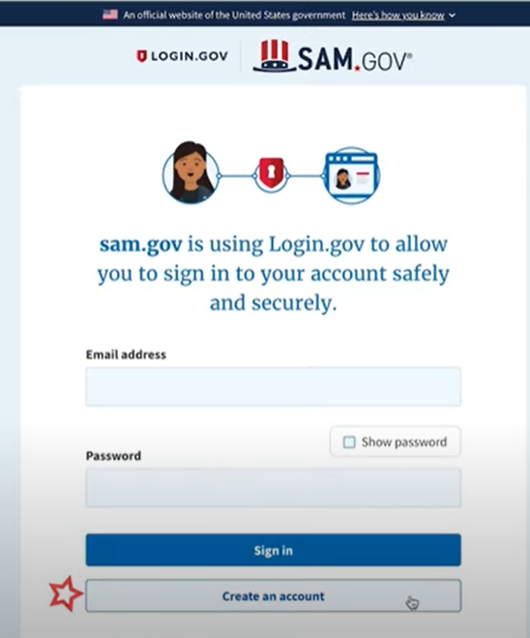
      - Виберіть тип облікового запису:
        - Створіть Індивідуальний обліковий запис користувача для виконання таких завдань, як реєстрація/оновлення даних про вашу організацію, створення та керування записами виключення або перегляду даних рівня «Виключно для службового використання» для записів організації.
        - Створіть Системний обліковий запис користувача, якщо вам потрібен міжсистемний зв’язок або якщо ви виконуєте передачу даних із SAM до вашої державної системи баз даних. Введіть запитану інформацію, а потім клацніть «Надіслати» (Submit).
      - Клацніть «ГОТОВО» (DONE) на сторінці підтвердження. Ви отримаєте електронний лист із підтвердженням того, що ви створили обліковий запис користувача в SAM.
      - Клацніть посилання для підтвердження в електронному листі, яке містить код активації, протягом 48 годин, щоб активувати ваш обліковий запис користувача. Якщо посилання в електронному листі не має гіперпосилання (тобто не підкреслене та не відображається іншим кольором), скопіюйте посилання та вставте його в адресний рядок браузера. Тепер ви можете зареєструвати організацію.
ПРИМІТКА. Створення облікового запису користувача не створює реєстрацію в SAM, а також не оновлює існуючу реєстрацію в SAM.
- Після того, як ви зареєструвалися як користувач, ви можете отримати Унікальний ідентифікатор організації, натиснувши кнопку «Почати» (Get Started) на домашній сторінці SAM.gov.
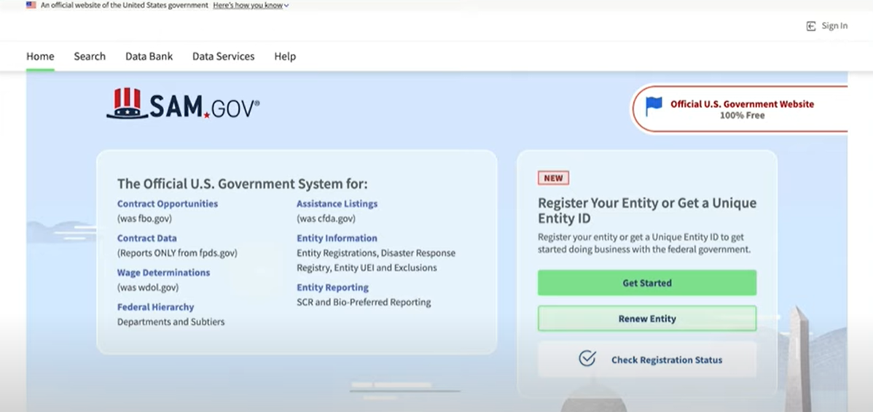

- Натисніть кнопку «Почати» (Get Started) у вкладці «Почати» (Get Started)на сторінці «Реєстрація» (Registration).
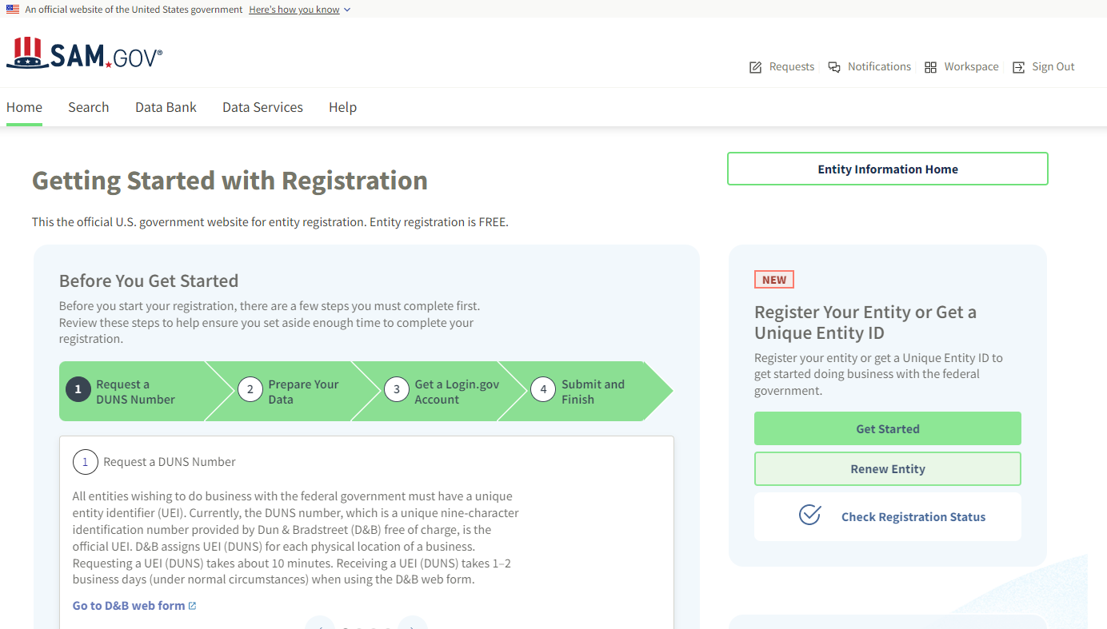

- Натисніть на сторінці «Почати» (Get Started) кнопку «Отримати Унікальний ідентифікатор організації» (Get Unique Entity ID).
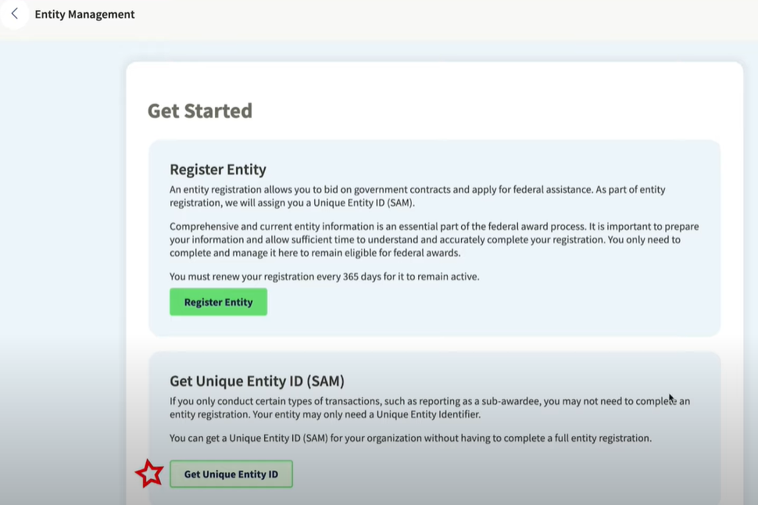
- Введіть інформацію про організацію.
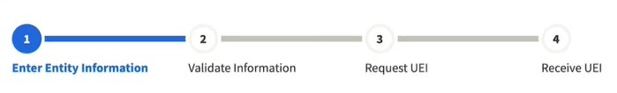
  - Якщо у вас раніше був номер DUNS, переконайтеся, що ваше Юридичне найменування компанії та Фактична адреса є точними та збігаються з Інформацією про організацію, включно з великими літерами та розділовими знаками, що використовуються для реєстрації в DUNS.
- Після завершення натисніть «Далі» (Next).
- Підтвердіть інформацію про вашу компанію.
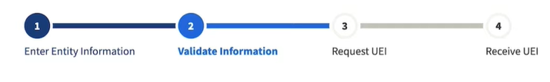
  - На цій сторінці у вас буде можливість обмежити публічний доступ до цієї інформації. «Дозволити вибраному запису бути загальнодоступним записом» (Allow the selected record to be a public display record). Якщо зняти цей прапорець, лише ви та користувачі федерального уряду зможуть шукати й переглядати інформацію про організацію, а такі організації, як DAI, не зможуть самостійно верифікувати наявність у вас Унікального ідентифікатора організації (SAM).
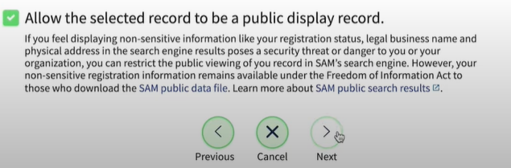
- По завершенні клацніть «Далі» (Next).
- Після завершення валідації клацніть «Запит на УІО» (Request UEI), щоб отримати Унікальний ідентифікатор організації (SAM). Перш ніж запитувати УІО (SAM), ви повинні підтвердити, з урахування встановленої законом відповідальності, що ви уповноважені здійснювати трансакції, щоб зменшити ймовірність несанкціонованих трансакцій, здійснених від імені вашої організації.
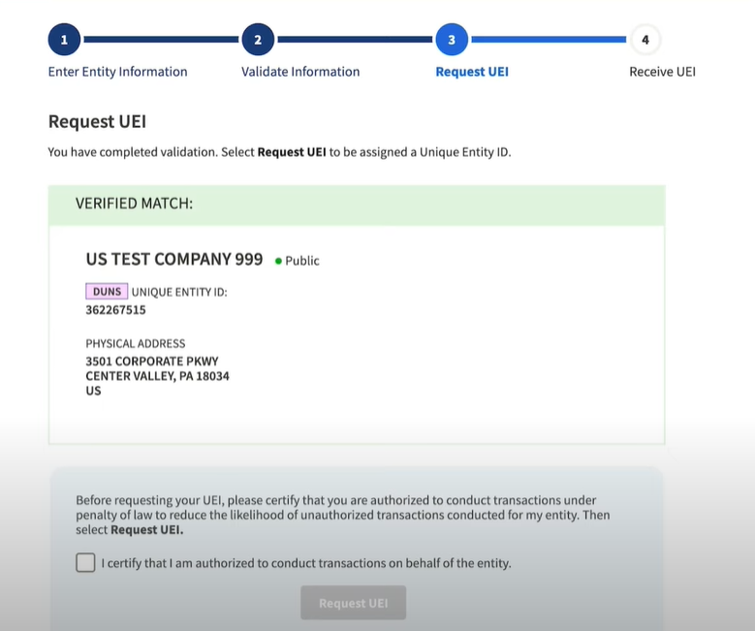
- Унікальний ідентифікатор організації відобразиться на наступній сторінці. SAM.gov надішле електронною поштою підтвердження з вашим Унікальним ідентифікатором організації.
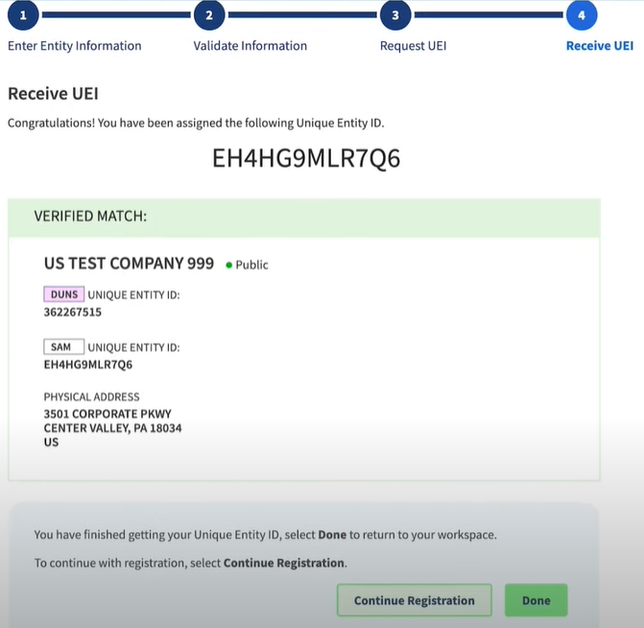
- Якщо в майбутньому вам потрібно буде переглянути Унікальний ідентифікатор організації від SAM або оновити інформацію про організацію, увійдіть в SAM.gov і перейдіть до віджета «Керування організацією» (Entity Management).
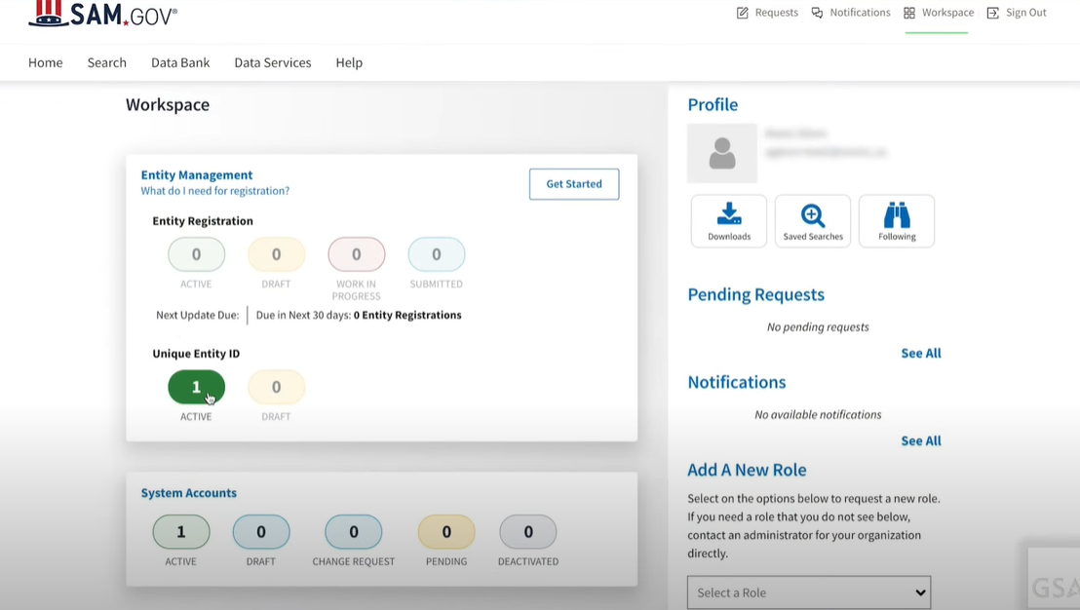

Додаток Є: Форма самовизначення на звільнення від вимоги отримання номеру Unique Entity ID (SAM)
Self-Certification for Exemption from Unique Entity ID (SAM) Requirement For Subcontractors and Vendors/ Форма самовизначення на звільнення від вимоги отримання номеру Unique Entity ID (SAM) для Субпідрядників і Постачальників
Legal Business Name:/ Назва компанії:
Physical Address:/ Фізична адреса:
Physical City:/ Місто:
Physical Foreign Province (if applicable):/ Регіон (якщо застосовується):
Physical Country:/ Країна:
Signature of Certifier/ Підпис заявника:
Full Name of Certifier (Last Name, First/Middle Names): / Повне ім’я заявника (прізвище, ім’я, по батькові/середнє ім’я:
Title of Certifier:/ Посада заявника:
Date of Certification (mm/dd/yyyy): / Дата заяви (мм.дд.рррр):

The subcontractor/ vendor whose legal business name is provided herein, certifies that we are an organization exempt from obtaining a Unique Entity ID (SAM) number, as the gross income received from all sources in the previous tax year is under USD $300,000. /
Субпідрядник/ постачальник, указаний у цій заяві, цим заявляє, що є організацією, яка підлягає звільненню від вимоги отримання номера Unique Entity ID (SAM), оскільки її валовий дохід, отриманий із усіх джерел за попередній податковий рік, був нижче 300 000 доларів США.

*By submitting this certification, the certifier attests to the accuracy of the representations and certifications contained herein. The certifier understands that s/he and/or the sub-contractor/vendor may be subject to penalties, if s/he misrepresents the sub-contractor/vendor in any of the representations or certifications to the Prime Contractor and/or the US Government.
The subcontractor/vendor agrees to allow the Prime Contractor and/or the US Government to verify the company name, physical address, or other information provided herein. Certification validity is for one year from the date of certification.
/
Подаючи цю заяву, заявник підтверджує достовірність поданої в ній інформації. Заявник розуміє, що до нього/неї та/або субпідрядника/ постачальника можуть бути застосовані санкції, якщо він/вона неправильно представить заяви або підтвердження субпідрядника/ постачальника генеральному підряднику та/або Уряду США.
Субпідрядник/ постачальник погоджується дозволити генеральному підряднику та/або Уряду США перевіряти назву, фізичну адресу або інші дані про компанію, наведені в цій заяві. Ця заява дійсна протягом року із дати її видачі.

Список необов’язкових додатків

Додаток Ж: Контрольний перелік щодо подання пропозиції

Учасник тендера: __________________________________________________________________________
Чи ви
подали свою пропозицію компанії «DAI» в електронному вигляді, як зазначено у Загальних інструкціях вище?
Чи включає ваша пропозиція те, що зазначено нижче?
інформацію про компанію та обов’язкові додатки (користуйтеся формою у Додатку Б).
Окремі технічна та цінова пропозиції по кожному із Лотів, зокрема:
- Технічний підхід (Лот 1, Лот2).
- Керівництво, ключовий персонал та штатний розпис .
- Можливості, досвід та результати минулої роботи компанії (користуйтеся формою у Додатку Г).
Окрема цінова пропозиція (Лот 1, Лот 2) (користуйтеся формою у Додатку Б).
Документи про визначення відповідальності.
номер Unique Entity ID (SAM) для закупівель на суму в гривневому еквіваленті від 30 000 доларів США чи підтвердження наміру отримати такий номер до укладення договору (інструкцію щодо отримання номеру наведено в Додатку Е) або
Підписана форма самовизначення на звільнення від вимоги отримання Unique Entity ID (SAM) номера для Субпідрядників і Постачальників (згідно з Додатком Є)

